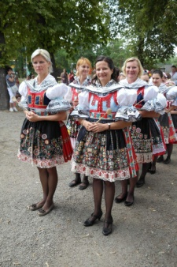
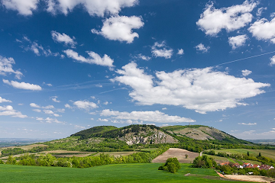
2/15

Vážení a milí spoluobčané,

Začíná krásné letní období plné slunce, zralého ovoce a letních radovánek. Již po několik let jsou Babské hody jednou z významných kulturních akcí v naší obci. Přijměte prosím srdečné pozvání na tuto veselici. Ale nejen hody živa je obec. O všech konaných zábavách, či zajímavých akcích se dozvíte v našem druhém letošním čísle Věstonického zpravodaje. S nadcházející letní sezonou nás, opět jako každý rok, čeká nápor turistů, kteří přijedou na Pálavu obdivovat krásy zdejší přírody a užít si svou dovolenou. A protože si přejeme, aby se u nás cítili příjemně a hlavně, aby se nám všem v této obci dobře žilo, snažíme se ze všech sil opravovat, upravovat a budovat. Zajímáme se o problémy našich spoluobčanů a výsledky se již rýsují .Prvním krokem byla úprava uličky k muzeu a v příštích týdnech se změní tvář náměstí, poté co budou umístěny nové lavičky a truhlíky s květinami a stromky. Věříme, že tuto změnu uvítáte. Přejeme krásné prožití letních měsíců.

Info z obce

- 22.4. Den Země jsme oslavili zasazením nové aleje v uličce k muzeu. Akce se konala pod záštitou obce Dolní Věstonice a Občanského sdružení Věstonická beseda. Několik sponzorů si přišlo zakoupit a vysadit svůj stromek, který již navždy ponese jejich jméno. A kteří to byli? MVDr. Erika Svobodová, Ing. Jarka Rajchlová s rodinou, Radek Hollein s rodinou, Pavel Tančinec a Michaela Houdková s rodinou, Michal Pytlík, Karolína Houdková, Karel Pavelek, Aleš Ždánský, Aleš Fabiánek s rodinou, David Filip, Veronika a Andrej Langrovi. Všem sponzorům děkujeme za podporu při zkrášlování naší obce.
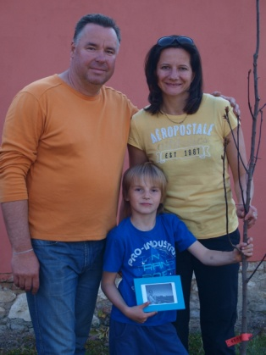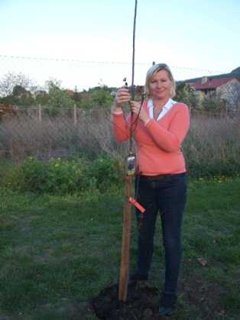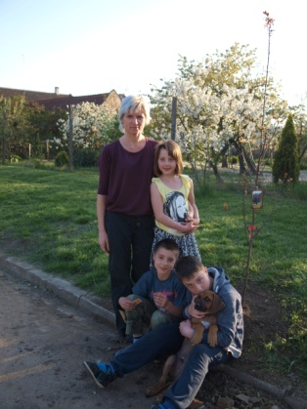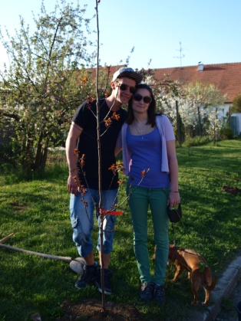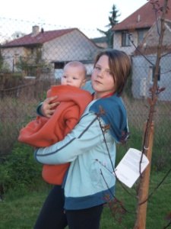

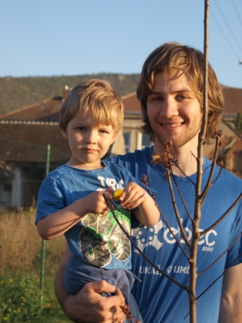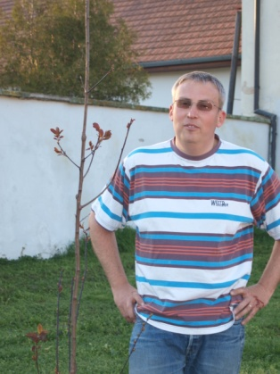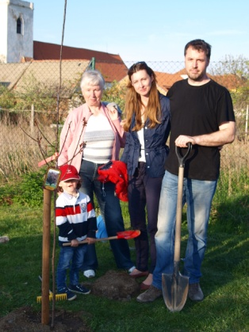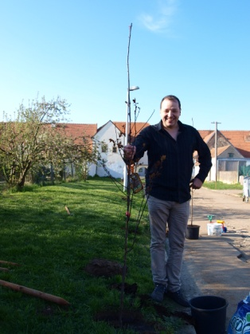
Další fotografie ze všech akcí na vestonicka-beseda.webnode.cz.

- 30.4. si děti jako každý rok upálily čarodějnici, zahrály si pěkné hry a opekly špekáčky.
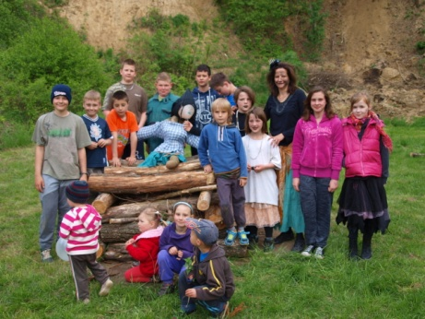
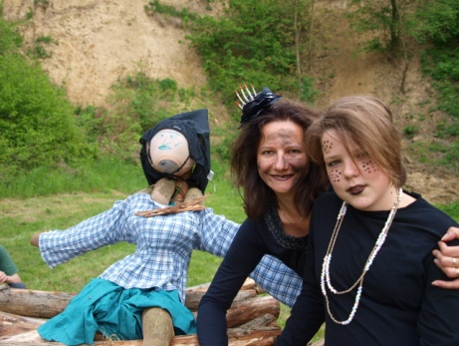
Kalendář akcí na rok 2015 (VI.-VIII.měs.)

20.-21.6. Znovuzrození Věstonické Venuše
24.-25.7. Babské hody

- 2. a 3.5. se konala slavnost u příležitosti dokončení prací v biosférické lokalitě Vysoká zahrada. Slavnostní otevření doprovázely zajímavé akce nejen na Vysoké zahradě. V neděli pak proběhl v místním kostele nádherný koncert vážné barokní hudby v podání našeho pěveckého sboru Amos a brněnské vokální skupiny Societas Incognitorum.
- 30.5. slavily děti svůj svátek. A tentokrát ho slavily opravdu ve velkém. Na Myslivně probíhaly pirátské bitvy a soutěže zdatnosti. Po opečení buřtíků, jsme si u ohně zazpívali a zahráli na kytaru a se západem slunce jsme se vydali na dobrodružnou cestu za pirátským pokladem, která skončila až v pozdních večerních hodinách. Děti svůj poklad našly a věřím, že si celé odpoledne krásně užily.
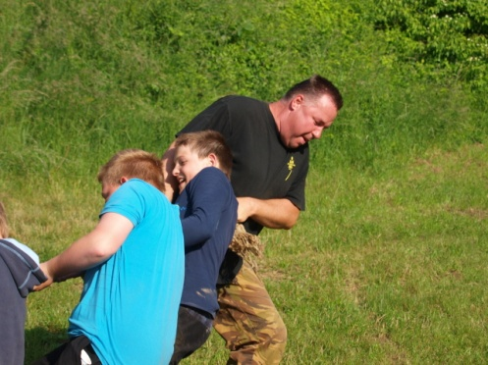
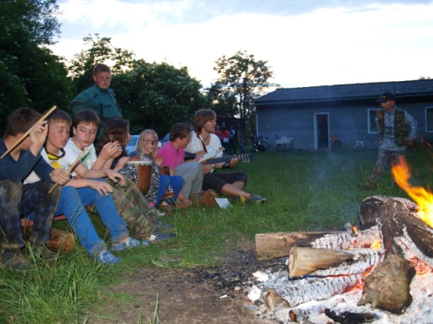
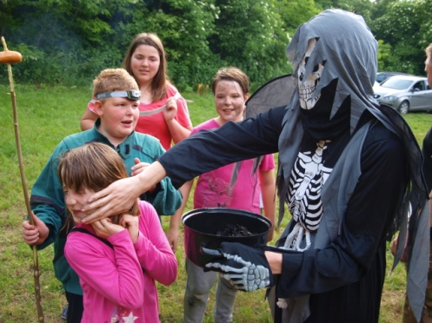
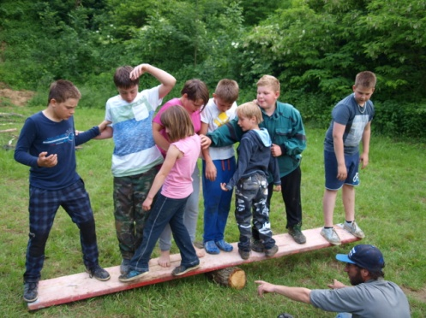

- 20.-21. 6. proběhnou oslavy Znovuzrození Venuše, kterými chceme připomenout 90.výročí nalezení vzácné sošky. V sobotu se můžete pobavit na Venušině narozeninové party. V neděli se pak můžete projít po archeologických vykopávkách nebo si vyslechnout koncert vážné hudby v podání pěveckého sboru Amos v místním kostele.
- Otevřené sklepy se jako každý rok konají první červencový víkend, tedy 5.7.
- Babské hody jsou jednou z největších kulturních akcí v obci. Tentokrát se konají 24.-25.7.. Těšit se můžete opět na cimbálovou hudbu, taneční zábavu, soutěže, řemeslný a vinný jarmark a také půlnoční překvapení.
- Kanalizace. Stavba kanalizace se úspěšně chýlí ke konci. O přesném termínu spuštění zkušebního provozu budou občané informováni v nejbližších týdnech.
Základní škola
Věstonické děti se pojedou učit do Anglie. Jistě mi dáte za pravdu, že bez jazykových znalostí se v dnešním světě jen těžko obejdeme. A protože jsme si vědomi důležitosti výuky cizích jazyků a víme, že právě v této oblasti máme u nás ve škole ještě rezervy, rozhodli jsme se v následujícím školním roce zaměřit se právě na tuto oblast. Naše škola uspěla ve dvou grantových řízeních a výsledkem bude zcela nová jazyková učebna a naše děti i učitelé budou moci vycestovat do zahraničí na jazykové pobyty. Tento grantový program umožní jedné naší paní učitelce vycestovat do Skotska, kde bude 14 dní studovat na zdejší jazykové škole. Druhá naše paní učitelka vycestuje do Rakouska, kde bude navštěvovat hodiny výuky němčiny a získávat zde zkušenosti, které může uplatňovat ve svých hodinách. Nemusím zdůrazňovat, že při těchto akcích se získávají důležité kontakty, využitelné v budoucích letech. Nejdůležitější součástí tohoto grantu je však možnost, aby 10 našich dětí vycestovalo na 8 dní do Anglie, kde budou studovat angličtinu a poznávat kulturu této země. Na přelomu září a října tak odjede skupinka našich dětí do přímořského letoviska Bournemouth, kde bude ubytována v hostitelských rodinách. Budou navštěvovat zdejší jazykovou školu a při běžné komunikaci v rodině se zdokonalovat v angličtině. Pro všechny naše žáky to je velmi lákavá nabídka a už se na to moc těší. Věřím, že tato příležitost nebude jediná a brzy ji zopakujeme.
Díky podpoře společnosti RWE Gastorage se nám podařilo získat dostatek prostředků k vybudování zcela nové moderní digitální jazykové učebny pro výuku cizích jazyků. Během prázdnin se jedna naše třída promění k nepoznání. Bude v ní nejen nový nábytek, ale hlavně špičkové audiovizuální vybavení pro 24 žáků.
Věřím, že všechno, co nyní děláme pro naše žáky, se brzy projeví v zlepšení jejich jazykových dovedností. Zážitky z cest po světě jim zase určitě zůstanou dlouho v paměti. Jak nabídnutou šanci využijí však záleží už jenom na nich.
Rodičovská kavárna
Přijměte pozvání na netradiční Den otevřených dveří. Ve čtvrtek 25.6.2015 v 17,30 hod. se sejdeme pod pergolou v areálu školy, kde si při šálku dobré kávy můžete popovídat s ředitelem školy, učiteli, členy Školské rady i výboru Sdružení rodičů. Nachystána bude prohlídka školy, dozvíte se, co nového škola chystá v novém školním roce a jaké problémy musí řešit.
Mgr.,Ing.Zbyněk Háder,ředitel školy
Na závěr - pokud máte nápady na tvorbu tohoto zpravodaje, či chcete cokoli uveřejnit, kontaktujte naši šéfredaktorku na email houdkova.michaela@seznam.cz, nebo na tel. 603531229. Tento kontakt je také pro případné zájemkyně, které by se ještě chtěli účastnit Babských hodů. Uzávěrka příštího čísla je 31. 8. 2015 a vyjde 15. 9. 2015.

